

主催:（公財）長野県産業振興機構

航空宇宙品質マネジメントシステム
JIS Q 9100内部監査員養成研修


航空宇宙産業において、ＪＩＳ Ｑ ９１００：２０１６に適合した航空宇宙品質マネジメントシステムを構築し、運用することへの要求はますます強まっています。
本研修は、この要求に対応できる専門人材の育成及び内部監査員養成が目的です。品質保証と認証取得に関する経験豊富な講師により、規格要求事項の解説と効果的な内部監査の実施方法、ケーススタディなどを通して理解を深めます。

令和4年12月14日（水）～15日（木） (２日間)
日 時
受講料
対象者
１日目 9：30～ 17：00 (受付開始 9：00) ２日目 9：00～ 16：40
テクノプラザおかや 岡谷市本町１丁目１−１
会 場
航空宇宙産業参入企業及び参入を目指す企業において、航空宇宙品質管理システムの構築と運用を推進する管理者または担当者
＊JIS Q 9001 品質マネジメントシステム規格要求事項を一通り理解されている方を対象とします。

20名 （受講人数が少ない場合は中止する場合があります。）
定 員
10,000円／名
＊受講料は前払いとなります。 お支払い後のキャンセルは返金ができませんので予めご了承ください。
＊本研修では 『JIS Q 9100：2016 航空・宇宙・防衛 品質マネジメントシステムの解説』（発行元：㈱ティ・エフ・マネジメント）を使用しますので、各受講者は１冊ご準備をお願いします。規格解説本をお持ちでない方は受講申込書と同時に購入申し込みをお願いします。受講料と一緒にお支払いいただきます。
（なお、各人で書店等にて事前に購入していただくことも可能です。）

新型コロナウイルスの感染拡大状況により、オンライン受講に変更となる場合も受講料の変更は生じません。
またこの事由による振り込み後の返金はできませんので予めご了承ください。
申込締切
11月28日（月） 定員になり次第締め切り
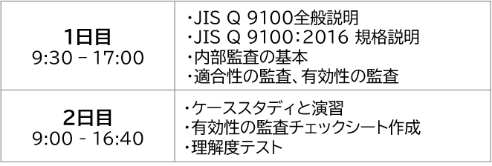

受講申込書にご記入の上お申し込みください
名古屋品証研株式会社 早川 幹雄 氏
講 師
研修概要
セミナー終了後に名古屋品証研株式会社が発行する修了証を授与します。
三菱重工業（株）で、航空機用部品、治工具、地上支援機材の製造に関する品質保証業務や液体ロケットの製造・組立、発射整備作業に関する品質保証業務に従事。認証審査対応事務局、内部監査事務局、内部監査員の業務にも従事。 現在、JIS Q 9100の認証取得に関するコンサルや支援等を実施

航空宇宙品質マネジメントシステム JIS Q 9100 内部監査員養成研修（令和４年12月14日～15日）
受講申込書

会社名・団体名
所在地
ISO9001 認証取得 | 有 ・ 無 | JIS Q 9100 認証取得 | 有 ・ 無

■申込者 （事務局からの連絡先となります）
所属・役職 |  |  | 氏 名
TEL |  | メールアドレス
※ 受講者が４名以上の場合は、申込書を替えてご記入ください。
■受講者
受講者(1) | 所属・役職 |  | ISO9001  知識有無
受講者(1) | ^{ふりがな}  氏名 |  | 有・無
受講者(2) | 所属・役職 |  | ISO9001  知識有無
受講者(2) | ^{ふりがな}  氏名 |  | 有・無
受講者(3) | 所属・役職 |  | ISO9001  知識有無
受講者(3) | ^{ふりがな}  氏名 |  | 有・無

■『JIS Q 9100：2016 航空・宇宙・防衛 品質マネジメントシステムの解説』購入申し込み
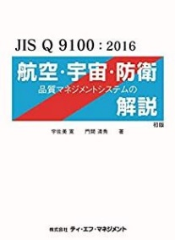
教材として使用しますのでお持ちでない場合は、各受講者は１冊購入をお願いします。
購入数  5,500円(税込)／冊 | 冊 | 合計金額  (税込) | 円
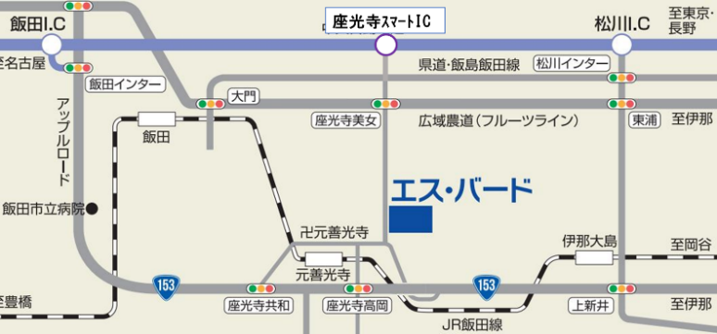
☑ 当日の持ち物
・ 筆記用具
・ 昼食
・ 上記の規格解説本
（当申込書にてお申込みの方には、
受付の際にお渡しします。）

☑ 会場アクセス
詳細はエス・バードHPから
http://www.isilip.com/

【新型コロナウイルス感染対策について】
・マスクの着用をお願いします。・換気の徹底（セミナー前、セミナー後、昼食休憩時に実施）
・密集回避のため受講者数を収容人数の半分以下とします。

お申込み
お問い合わせ
Email：aerospace@nice-o.or.jp FAX：0265-49-8048
公益財団法人長野県産業振興機構 次世代産業部 航空機産業支援センター宛
TEL 0265-49-8047 担当：木下


